众居邦-官网配置

一 搭建官网环境

1. 安装node.js
2. 安装淘宝镜像npm install -g cnpm --registry=https://registry.npm.taobao.org
3. 安装vue-cli 3.0

npm install -g @vue/cli

# or

yarn global add @vue/cli

1. 克隆项目到本地
2. 安装依赖 npm install
3. 运行项目 npm run serve

二 交互

1. 所有接口都在src->api->api.js中进行, 对应的接口模块放在同一位置,以便后期方便查找. 命名需知道当前接口的含义.

例:

Post请求方式

*const* addDesign = *params* *=>* {

    return fetch({

        url: '/controller/usercontroller/addappuserdesigndaren',

        method: 'post',

        data: params

    })

}

Get请求方式

*const* addDesign  = *params* *=>* {

    return fetch({

        url: '/controller/usercontroller/addappuserdesigndaren',

        method: 'get',

        params: params

    });

};

三 打包配置 配置参考: <https://www.jianshu.com/p/6a4c0b281e7f>

1. 在vue.config.js中进行配置
2. 打包静态资源文件时,需配置当前html页面,当前配置单个资源文件用的是: prerender-spa-plugin插件预渲染
3. 运行npm run build/vue ui打包,若运行vue ui没反应,自行查询vue3.0安装vue ui
4. 用vue ui打包步骤

1 导入当前文件所在的文件夹

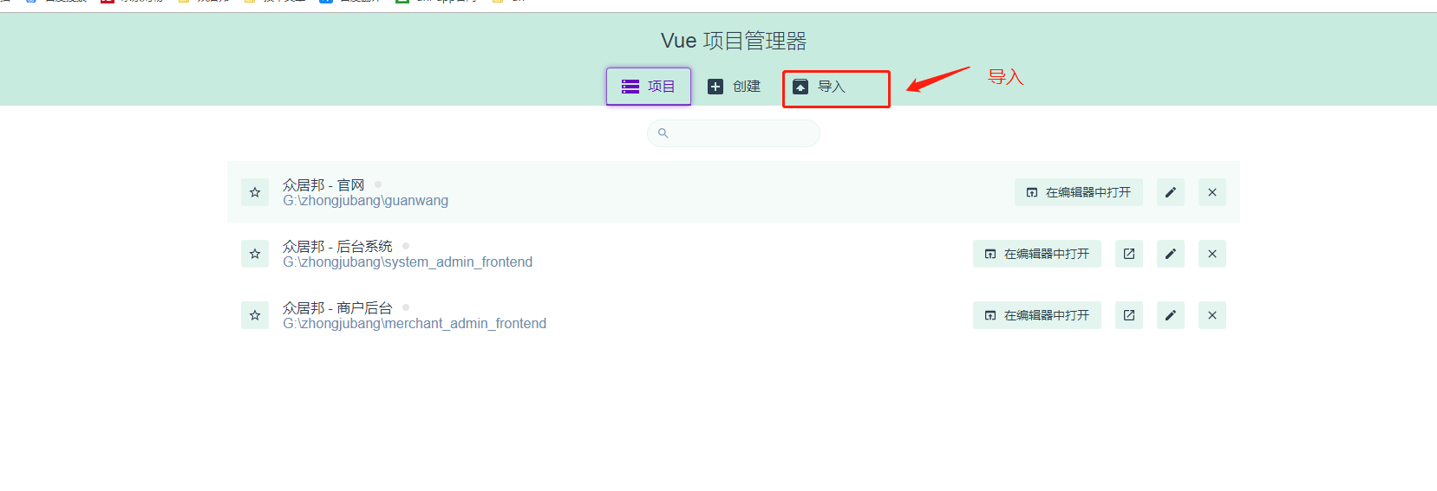

2 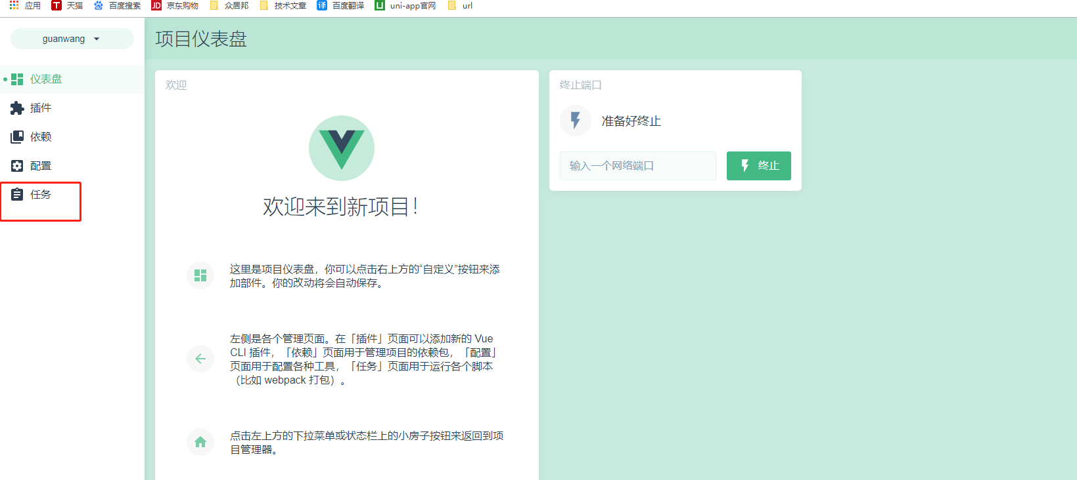

3 